102年度桃園縣反毒教育博覽會暨人才培訓計畫
-有我無毒、無毒有我

宗旨與目標

宗旨：

以桃園縣毒防中心為核心，從「政策下鄉」的管理角度，持續建構全民聯防之拒毒宣導火網，讓拒毒政策逐步推廣落實至全國各地、家庭、學校以及社區，以減少反毒宣導死角，形成全民拒毒運動，並深化延展，運用各地資源及網絡，發揮拒毒與戒毒雙重效益。

延伸「戰毒聯盟」反毒策略，從「創新行銷」的宣導觀點，讓反毒教育宣導工作以活潑、多元、在地化且親近生活情境素材之動態宣導方式，並結合在地資源，由中央到地方、政府到民間，社區學校家庭到個人，連結有志從事反毒工作之各個領域人才，投入陪伴型志工行列，共同運用並積極行銷推廣，以提昇反毒教育宣導整體戰力。

目標：以桃園縣毒防中心為核心的區域整合反毒教育宣導團隊，且深化延展拒毒決心及反毒政策，吸引更多在地人才資源，積極投入陪伴型志工行列，加強全國拒毒及戒毒之決心意念。

計畫緣起
為有效遏止毒品戕害國人健康，減少毒品犯罪滋生社會嚴重問題，法務部結合教育部、衛生福利部（食品藥物管理署）、內政部及慈濟大學，以「戰毒聯盟」的槪念，以各縣市毒防中心為核心，期望透過活潑、多元的動態宣教方式，召集更多政府與民間NGO非營利組織、機關、企業團體共同參與，加入「教育博覽會」的動態課程設計方式，進行全國性的反毒人才培訓工作，藉以建立在地化與整合性的反毒教育宣導團隊，以提昇反毒教育宣導整體戰力，持續深化與擴展方式，讓反毒的意識擴散到社會每一個角落，讓台灣成為「人人反毒品、處處無毒害」的人間淨土，爰規劃辦理此活動。
桃園縣目前毒品危害預防宣導工作，主要可分為三級預防，除了一般社區民眾、學校機關等，甚至至監所、地檢署進行相關反毒宣導。除了中心任務編制內各局處(衛生局、教育局、警察局、勞資局、社會局等)各類宣導活動，也連結各民間機關團體(如慈濟大愛劇團、更生團契桃園少年之家、藥師公會等)辦理相關反毒宣導，其滿意度皆達80%，為有效整合本縣相關反毒宣導資源，爰擬透過本次計畫，建構桃園縣「反毒教育宣講團隊」，運用在地資源及各方人才，將拒毒及反毒的意念及態度深植桃園民心。(近一年的宣導場次為1,300場，共計359,008人次)

主辦單位
本計畫由法務部、教育部、衛生福利部（食品藥物管理署）、內政部、慈濟大學、桃園縣政府及桃園縣毒品危害防制中心共同辦理。

協辦單位
國防部、內政部役政署、警政署、移民署、法務部廉政署、矯正署、臺灣桃園地方法院檢察署、慈濟北區教師聯誼會、慈濟桃園分會、桃園縣政府教育局、桃園縣政府警察局、桃園縣政府勞動及人力資源局、桃園縣政府社會局、桃園縣藥師公會、桃園縣藥劑生公會、桃園縣西藥商業同業公會、財團法人基督教更生團契附設桃園縣私立少年之家、桃園縣學生校外生活輔導會、私立永平高級工商職業學校、桃園縣暖心家屬協會。

計畫目的

結合本縣各局處及結合各方民間單位，建構反毒宣講團隊，落實毒品危害防制於家庭、校園與社區，並以「政策下鄉」的管理角度扎根反毒意念於桃園地方各角落。

招募各年齡層志工，除協助中心後續相關反讀宣導，並積極投入認輔志工等業務推動。

除加強宣導、志工業務之推動，亦積極結合各民間單位，尋求藥癮者就醫、就業、就學、就養等各項福利資源之連結。

計畫執行
針對本縣有意願加入毒品危害防制之民眾，辦理全天性之培訓課程，包含本縣認識在地反毒資源、反毒教育宣導模型、反毒教育博覽會以及綜合座談會等。同時，此場博覽會亦開放予社區民眾、家長、或師生進場觀賞，專業師資及表演團隊由本中心及法務部與教育部共同邀請，增添活動可看性及成效性。

活動對象：

本縣民眾(含公務或民間營利、非營利組織人員、軍公教人員及有志參與毒品危害防制宣導之學生與一般大眾)。

各縣市政府毒品危害防制中心人員。

活動內容：
- 活動課程規劃共分四大主題，內容包括桃園縣毒品戒癮在地資源介紹、民間機關反毒宣導示範、反毒教育宣導表演及藥癮者及其家屬故事分享等(詳如附件一)。
- 報名方式，有意願擔任宣教人才者，請於桃園縣政府衛生局網站網頁，下載活動計畫及報名資料，填具報名表，交由連繫窗口統一網路報名(報名表如附件二)，本縣將於活動一週前，公布參與者姓名及人數於網站。

活動時間：102年09月14日(星期六)，8時30分至17時。

活動地點：慈濟桃園靜思堂(桃園縣桃園市大業路一段307號)。

活動費用：參與人員一律免費。

活動後續規劃：除活動當日招募中心志工，另針對完訓人員資料建檔列冊，並邀請參與中心辦理之教育訓練、工作坊等課程，待評估其專業能力及專長後由中心安排宣導活動，另統計相關場次成果彙整表(統計表如附件四、五)。

注意事項：

為鼓勵同仁踴躍參加，增進專業知能，故未全程參與學員，無法提供相關時數證明與教材。

為響應環保，請與會人員自備餐具及環保杯，當日會場恕不提供紙杯。

為顧及場地莊嚴性，一律素食，衣裝整齊(勿著短褲)並著襪子。

如有任何問題，請洽03-4631495轉2802張耀禪

宥於慈濟研習會場停車位，鼓勵與會人員共乘及搭乘大眾交通運輸，交通資訊(見附件六)。

預期效益

結合本縣各局處及各地民間單位，建構本縣反毒宣講團隊，辦理「反毒 教育宣講團」人才培訓課程，預計參加人數為500人以上。

藉由本次計畫執行，辦理「反毒博覽會」活動，預計參加人數達500人以上。

建構與各民間單位之資源平台，藉以提供藥癮者就業、就醫、就學及社會福利等資源，本活動參加機關團體預計30個以上。

計畫期程
執行期間：自102年7月至102年9月
期程  項目 | 7.1-7.20 | 7.21-8.10 | 8.11-8.20 | 8.20-8.30 | 8.31-9.5 | 9.6-9.14 | 9.14-10.4
計畫書  撰寫 | 計畫書  撰寫 |  | 8/20提報執行計畫，送交教育部與法務部備查
籌備會 |  |  | 8/13召開第一次工作籌備會議 |  | 9/5召開第二次工作籌備會議
活動  報名 |  |  | 1.公佈活動訊息  2.活動報名開始 | 活動報名  網路報名  (衛生局)  慈濟由教聯會協助報名 | 9/3報名截止並公告參加人員名單
培訓  課程  暨  博覽會 |  |  | 課程師資  (慈濟教聯會)及表演團隊(永平工商、治平高中、育達高職反毒天使團隊、桃園更生團契附設少年之家大改樂團)確認 |  |  | 1.於9/13場佈(布幕時間)及活動工作人力確認  2.於9/14辦理活動
成果  彙整 |  |  |  |  |  |  | 成果彙整

附件一：
「102年度桃園縣反毒教育博覽會暨人才培訓研討會」課程規劃
時間 | 課程內容 | 備註
08:00-08:30 | 入場、就座(反毒歌)
08:30-08:40 | 慈濟手語表演
08:40-10:10 | 研討主題(一)：【有我無毒--認識在地資源】  1.桃園縣毒品危害防制中心的運作模式  2.桃園縣的戒癮運作模式  3.桃園縣的戒癮團體及機構輔導運作模式  4.桃園縣的陪伴志工運作模式 | 以2節課計算，每節1講師搭配1助教
10:10-10:30 | 茶敘時間
10:30-12:00 | 研討主題(二)：【有我無毒-教育宣導模型】  1.慈濟北區教聯會示範教學(中學篇、社會篇)  2.(歷年反毒影片)有我無毒教育宣導資源導覽與運用 | 以2節課算計，每節1講師搭配1助教
12:00-13:00 | 午餐
13:00-15:00 | 研討主題(三)：【反毒教育宣導博覽會】  1.歷年反毒創意競賽創作得獎人現場表演  2.桃園縣反毒表演團隊  3.過來人、家屬見證  4.陪伴志工經驗分享 | 演出團體或個人，視實際狀況安排、調整
15:00-15:20 | 茶敘時間
15:20-17:00 | 研討主題(四)：【無毒有我--認知與覺醒】  1.大愛媽媽無毒有我話劇：回家  2.認知與覺醒(一)：受害家屬  3.認知與覺醒(二)：受害社會人士  4.綜合座談 | 以2節課算計，每節1講師搭配1助教
17:00 | 未來之路用心走

附件二：
「102年度桃園縣反毒教育博覽會暨人才培訓研討會」報名表
No._____(勿填)
毒防中心 |  | 桃園縣毒品危害防制中心
研習地點 |  | 慈濟桃園靜思堂  (桃園縣桃園市大業路一段307號) |  |  |  |  | 研習時間 | 102年09月14日
基  本  資  料 | 姓 名 |  | 學歷 |  | 學校： 系所： |  |  |  | 性別 | □男□女
基  本  資  料 | 團體 | □毒防體系□警政體系□NGO體系(如：生命線、張老師、中途之家等)  □法務體系□國防體系□民間社團人士□青年志工  □教育體系(含校外會)□其他公務體系(社政、民政、勞資)  □衛生體系□宗教體系□企業團體(各公會)
基  本  資  料 | 現職單位 |  | 職稱
基  本  資  料 | 連絡地址 | □□□
基  本  資  料 | 聯絡電話 | Home： |  |  |  | 手機：
基  本  資  料 | 聯絡電話 | Office： |  |  |  | Email：
未來執行教育宣導聯繫資訊 |  | □可宣導區域  □暫難配合宣導 |  | 縣（市） 區（鎮鄉市）
 |  | 聯繫窗口 |  | 聯絡單位：  聯絡人：  聯絡電話：
參加本次活動之期望
備 註 |  | 1.為配合政府響應環保運動，請與會人員自備餐具及環保杯，當日會場恕不提供紙杯。  2.為顧及場地莊嚴性，一律素食，衣裝整齊(勿著短褲)並著襪子。  3.宥於慈濟研習會場停車位，鼓勵與會人員共乘及搭乘大眾交通運輸系統。

附件三：問巻回饋單
「102年度桃園縣反毒教育博覽會暨人才培訓研討會」問卷回饋單

一、研習日期： 年 月 日
二、性別：□女 □男
三、年齡：□20歲以下□21-30歲 □31-40歲 □41-50歲 □51-60歲 □61歲以上
四、服務單位類別：
□毒防體系 □法務體系 □教育體系 □衛生體系 □警政體系
□國防體系 □民間團體(NGO) □企業團體 □宗教體系
□青年志工 □其他(請填寫)：
五、在接受此課程前，您是否曾經從事過反毒教育宣導工作？
□否（跳填第七題） □是（續填第六題）
六、您以往從事反毒教育宣導工作之次數？
□一年<10次以下 □一年>=10次以上
七、您對研討主題(一)：【有我無毒--認識在地資源】課程之滿意度？
□很滿意 □滿意 □普通 □不滿意 □很不滿意
八、您對研討主題(二)：【有我無毒-教育宣導模型】課程之滿意度？
□很滿意 □滿意 □普通 □不滿意 □很不滿意
九、您對研討主題(三)：【反毒教育宣導博覽會】課程之滿意度？
□很滿意 □滿意 □普通 □不滿意 □很不滿意
十、您對研討主題(四)：【無毒有我--認知與覺醒】課程之滿意度？
□很滿意 □滿意 □普通 □不滿意 □很不滿意
十一、您對今天整體的課程安排滿意度？
- 很滿意 □滿意 □普通 □不滿意□很不滿意
十二、您覺得今日課程內容對您日後從事反毒教育宣導時，是否有幫助?
- 非常有幫助 □有幫助 □普通 □沒有幫助 □非常沒有幫助
十三、請寫下您對今天課程的檢討或建議意見：

桃園縣毒品危害防制中心 敬上

附件四：反毒教育宣導工作記錄表

場次 | 時間 | 地點 | 對象 | 人數 | 備考
1 | 年 月 日
2 | 年 月 日
3 | 年 月 日
4 | 年 月 日
5 | 年 月 日
6 | 年 月 日
7 | 年 月 日
8 | 年 月 日
合計： 場次 人

宣導人： 現職單位： 填報時間： 年 月 日

註：1.本表欄位請依實際辦理場次縮延。
2.本表由宣導人員按季向該機關之連繫窗口填覆，以便連繫窗口綜整回報桃園縣毒品危害防制中心。

附件五：反毒教育宣導工作記錄統計表
填報機關（即聯繫窗口）：
填報人： ；連絡電話：
單位 | 職稱 | 姓名 | 場次 | 人數 | 宣教地點 | 主要對象
註：
1.本表欄請自行縮延。
2.個人有多項宣教地點時，請以宣教地點為統計基準分別填列，例如：在學校、監所、社區各有宣教活動時，則分別填列學校、監所、社區之場次、人數及對象。
3.宣教對象以該場次主要族群為主。
4.本表請各連繫窗口，配合計畫，填送桃園縣毒品防制中心(簡稱本中心)，再由本中心，統一建置於本中心或其指定之「反毒宣導團」專區網站。

附件六：大眾交通工具
一、自『高鐵桃園站』出發：
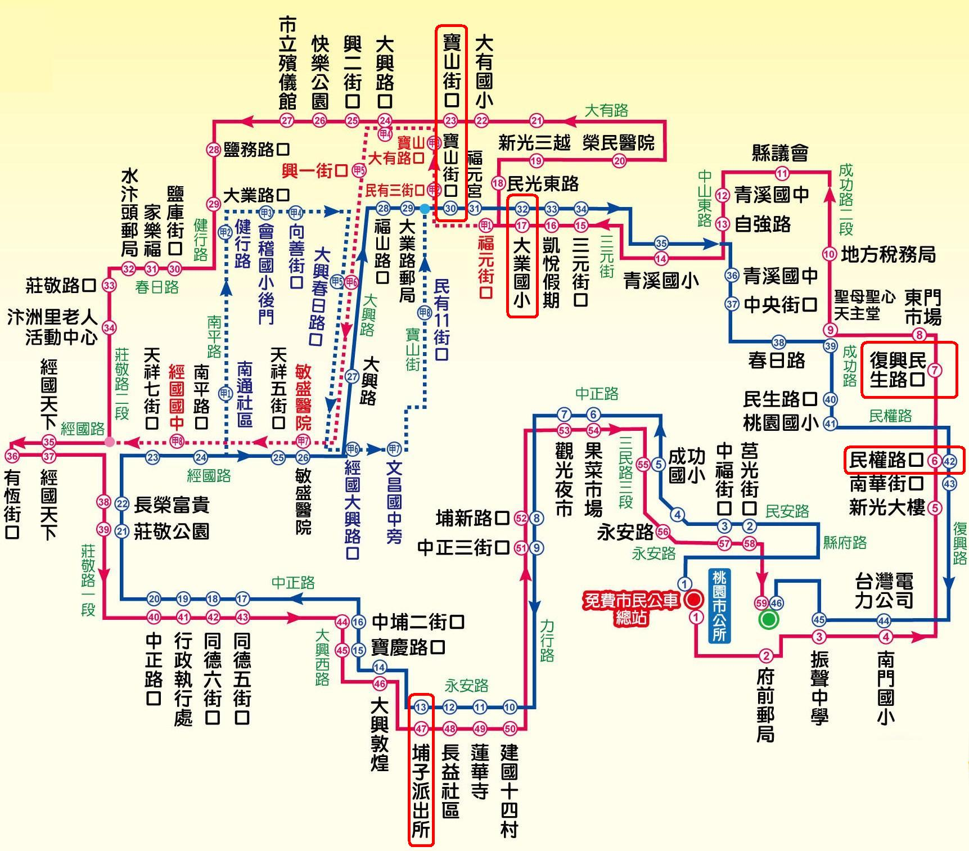
搭乘桃園客運直達車至『埔子派出所站』下車；轉乘桃園市免費市民公車-環狀藍至『寶山街口站』下車，之後沿著寶山街往下走到大業路口左手邊的黃昏市場前，就可以看到靜思堂，路程約10分鐘
免費公車終點站

免費公車起點

環狀藍線:
發車營運時間:06:00~21:00
發車間距:尖峰10~15分鐘

二、自『桃園火車站』出發
(一)免費市民公車：
1、(去程)在NOVA復興路門口『復興民生站』搭乘桃園市免費市民公車-環狀紅，在『大業國小站』下車，下車之後走大業路約6分鐘可到。
2、(回程)在靜思堂大門圍牆旁邊，黃昏市場前公車亭搭乘桃園市免費市民公車-環狀藍，往火車站並在『民權路口站』下車。
(二)付費公車：
『統領百貨中華路口』搭乘桃園客運-105(桃園-大有路)，票價18元，在大有路『寶山街口站』下車，下車之後沿著寶山街往下走到大業路口左手邊的黃昏市場前，就可以看到靜思堂，路程約10分鐘。
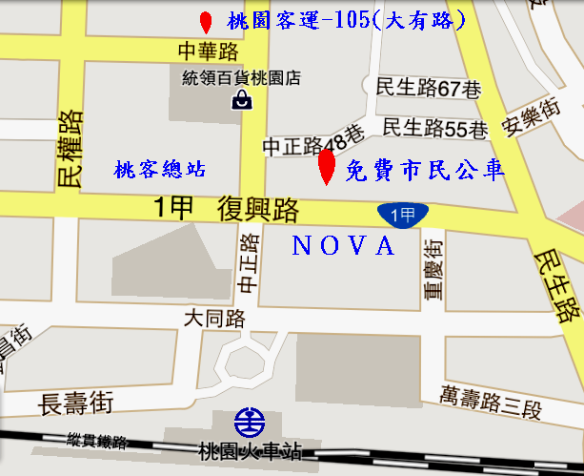

環狀紅線:
發車營運時間:06:00~21:00
發車間距:尖峰10~15分鐘

三、自行開車
(一)國道一號高速公路：
在南崁交流道下來後，選擇往桃園方向，沿春日路約三公里在寶山街左轉，約300公尺大業路一段右轉，直行約一百公尺即可見靜思堂。

(二)國道三號高速公路：
由鶯歌系統交流道轉二號國道往機場方向，於南桃園交流道下，沿大興西路直行，約三公里接大業路右轉後約500公尺即可見靜思堂。

(三)由桃園火車站開車：
台1甲線復興路往龜山方向約100公尺接春日路後左轉，順春日路直行約兩公里後寶山街右轉，約300公尺自大業路一段右轉，約100公尺即可見靜思堂。
